MANUAL OPERATIVO UNIDAD DE TRANSPARENCIA





Índice

1.Reseña Histórica 3

2.Marco Jurídico 4

3.Justificacion 6

5.Descripcion de Funciones 8

6.Objetivo General 9

7. Objetivos Específicos 9

8.Poblacion Objetivo 10

9.Politicas de Operación 10

10. Tipos de indicadores e indicadores de Medición 12

11. Flujograma 13

13

13

12.Servicios/Actividades 16

# 1.Reseña Histórica

El cumplimiento a la Ley de Transparencia e Información Publica del Estado de Jalisco, en el año 2015 dentro del reglamento interno del sistema DIF Tepatitlán apareció la figura de la transparencia, sin ser un departamento propiamente; ya que las funciones en esta materia recaían y se sumaban a las propias del delegado institucional de la procuraduría de los niños, niñas y adolescentes del DIF Tepatitlán.

Se creo dentro de este Sistema DIF Tepatitlán la Coordinación de Transparencia, sin embargo, no se había formalizado propiamente porque no había un encargado de base en la Unidad de Transparencia, sino hasta el 2018 que se creo un acta de comité de transparencia el cual aparecía ya con base del personal encargado de ser Titular de dicha Unidad de Transparencia.

En el 2018 se estableció a la Unidad de Transparencia como uno de los departamentos dependientes de la Dirección General, encargada de la atención al publico en materia de acceso a la información publica y el Titular de la Unidad de Transparencia quedo como responsable de la misma, acompañada de administración en su área para actualizar la pagina web de DIF Tepatitlán

# 2.Marco Jurídico

* Constitución Política de los Estados Unidos Mexicanos.
* Ley General de Transparencia y Acceso a la Información Pública
* Constitución Política del Estado de Jalisco.
* Ley General de Protección de Datos Personales en Posesión de Sujetos Obligados.
* Acuerdo del Consejo del Sistema Nacional de Transparencia mediante el cual se aprueban las directrices para llevar a cabo la verificación diagnosticada establecida en el articulo tercero transitorio de los Lineamientos Técnicos Generales para la publicación, homologación y estandarización de la información de las obligaciones establecidas en el titulo quinto y en la fracción IV del articulo 31 de la Ley General de Transparencia y Acceso a la Información Pública, que deben de difundir los sujetos obligados en los portales de internet y en la Plataforma Nacional de Transparencia, así como la atención a la denuncia por incumplimiento a las obligaciones de transparencia.
* Ley de Transparencia y Acceso a la Información Pública del Estado de Jalisco y sus Municipios.
* Reglamento de la Ley de Transparencia y Acceso a la Información Pública del Estado de Jalisco y sus Municipios.
* Lineamientos Generales en Materia de Publicación y Actualización de Información Fundamental que deberán observar los Sujetos Obligados previstos en la Ley de Transparencia y Acceso a la Información Pública del Estado de Jalisco y sus Municipios.
* Lineamientos Generales en Materia de Clasificación de la Información Pública que deberán observar los Sujetos Obligados Previstos en la Ley de Transparencia y Acceso a la Información Pública del Estado de Jalisco y sus Municipios.
* Lineamientos Generales para la Protección de la Información Confidencial y Reservada que deberán observar los Sujetos Obligados previstos en la Ley de Transparencia y Acceso a la Información Pública del Estado de Jalisco y sus Municipios.

# 3.Justificacion

La existencia de la Unidad de Transparencia tiene su origen y justificación en el derecho humano a la obtención por parte de los gobernados, de información pública que se genera con motivo de la actuación de las autoridades los sujetos obligados, mismo que se encuentran consagrado en el articulo 6° de la Constitución Política de los Estados Unidos Mexicanos, y regulado en diversas leyes y reglamentos.

En congruencia con la constitución Federal, la constitución Política del Estado de Jalisco prevé en su articulo 4° que el derecho a la Información Publica y la protección de datos personales será garantizado por el Estado. Por ello, el Estado de Jalisco expidió la Ley de Transparencia y Acceso a la Información Pública del Estado de Jalisco, la cual contempla en su articulo 25°, numeral 1, fracción II, como obligación de los sujetos obligados, constituir su Unidad de Transparencia y vigilar su adecuado funcionamiento.

La existencia de la Unidad de Transparencia dentro de la estructura orgánica del Sistema para el Desarrollo Integral de la Familia del Municipio de Tepatitlán se justifica en la medida en que el orden jurídico vigente establece su necesaria existencia y da las obligaciones en materia de información publica

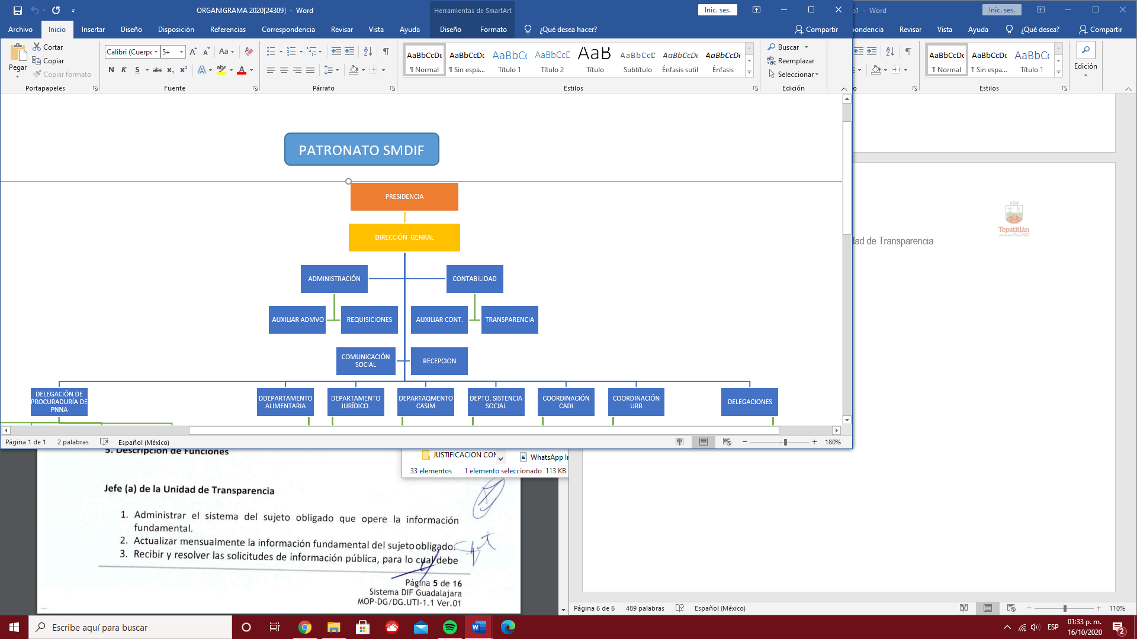

# 5.Descripcion de Funciones

Titular de la Unidad de Transparencia

* Administrar el sistema del sujeto obligado que opere la información fundamental.
* Actualizar mensualmente la información fundamental del sujeto obligado.
* Recibir y resolver las solicitudes de información pública, para lo cual debe integrar el expediente, realizar los tramites internos y desahogar el procedimiento respectivo
* Tener a disposición del publico formatos para presentar solicitudes de información pública, por escrito; para imprimir y presentar en la Unidad de Transparencia; vía correo electrónico; y vía INFOMEX.
* Llevar el registro y estadística de las solicitudes de información pública, de acuerdo al Reglamento.
* Asesorar gratuitamente a los solicitantes que lo requieran para elaborar una solicitud de información pública.
* Requerir y recabar de las oficinas correspondientes la información publica de las solicitudes procedentes.
* Coadyuvar con el sujeto obligado en la promoción de la cultura de la transparencia y el acceso a la información publica
* Las demás que establezcan otras disposiciones legales o reglamentarias aplicables.

# 6.Objetivo General

Garantizar a toda persona, el derecho fundamental de acceso a la información que genera y posee el Sistema DIF Tepatitlán, optimizando los mecanismos para consulta y solicitar la información publica de conformidad con lo establecida por la normatividad en la materia.

# 7. Objetivos Específicos

* Proveer información relevante sobre el funcionamiento y servicios que otorga la Unidad de Transparencia y Acceso a la Información Publica, para brindar una mejor atención a la sociedad, a fin de la población en general conozca, con transparencia, las actividades del Sistema DIF Tepatitlán, buscando incrementar la confianza de la sociedad en sus Servidores Públicos.
* Establecer los lineamientos para identificar, recoger, clasificar, archivar y mantener al día los registros de las solicitudes de información establecidas en la Ley de Transparencia y Acceso a la Información Publica del Estado de Jalisco y sus Municipios.

# 8.Poblacion Objetivo

Cualquier persona física o jurídica

# 9.Politicas de Operación

* Certeza: para otorgar seguridad y certidumbre jurídicas a los particulares, en virtud de que las acciones son completamente verificables, fidedignas y confiables.
* Gratitud: la búsqueda y acceso a la información pública es gratuita.
* Interés General: el derecho a la información pública es de interés general, por lo que no es necesario acreditar ningún interés jurídico particular en el acceso a la información pública, con excepción de la clasificada como confidencial
* Libre acceso: en principio toda información publica es considerada de libre acceso, salvo la clasificación expresamente como reservada o confidencial.
* Máxima publicidad: en caso de duda sobre la justificación de las razones de interés publico que motiven la reserva temporal de la información pública, prevalecerá la interpretación que garantice la máxima publicidad de dicha información.
* Mínima formalidad: en caso de duda sobre las formalidades que deben revestir los actos jurídicos y acciones realizadas con motivo de la aplicación de esta ley, prevalecerá la interpretación que considere la menor formalidad de aquellos.
* Presunción de existencia: se presume que la información debe existir si se prefiere a las facultades, competencias y funciones que los ordenamientos jurídicos aplicables otorgan a este sujeto obligado.
* Sencillez y celebridad: en los procedimientos y tramites relativos al acceso a la información pública, así como la difusión de los mismos, se optará por lo más sencillo o expedito.
* Suplencia de la deficiencia: no puede negarse información por deficiencias formales de las solicitudes. Este sujeto obligado debe suplir cualquier deficiencia formal, así como orientar y asesorar para corregir cualquier
* deficiencia sustancial de las solicitudes de los particulares en materia de información pública.
* Transparencia: se debe buscar la máxima revelación de información, mediante la ampliación unilateral del catálogo de información fundamental de libre acceso.

# 10. Tipos de indicadores e indicadores de Medición

Eficiencia: Porcentaje de atención a solicitudes de información (recibidas y resueltas) de manera mensual y porcentaje de atención a solicitudes de información (recibidas y resueltas) de manera anual.

Eficacia: Porcentaje de información publica actualizada en Portal Web, porcentaje de información publica actualizada en Sistema de Portales de Obligaciones de Transparencia.

|  |  |  |
| --- | --- | --- |
| Tipo de Indicador | Descripción Indicador | Forma de Medición |
| Porcentaje mensual de atención a solicitudes de información | %mensual de atención a solicitudes de información recibidas y resueltas, vía personal o por la web en el portal de obligaciones de transparencia | Total, de solicitudes recibidas  Total, de solicitudes resueltas |
| Porcentaje de información pública actualizada en SIPOT | %mensual de información publica actualizada por las diferentes áreas del DIF Tepatitlán en sistema de portales de obligaciones de transparencia | Elaboración de reporte mensual de información publica generada y actualizada por las diferentes áreas del DIF Tepatitlán en SIPOT |

# 11. Flujograma

* Para la solicitud de información pública

Ciudadano solicita información publica

UTI entrega información

INFOMEX

Se notifica al solicitante

Unidad de Transparencia

# 

Respuesta negativa y fundamentada

La información es reservada

El área competente responde

res responde

NO

SI

Respuesta positiva se recopila a la información

Analiza y solicita la información al área correspondiente

* Actualizar información publica en la pagina web DIF Tepatitlán

Unidades administrativas entregan información publica generada

Unidad de Transparencia solicita información pública generada

Corrige la información publicada y solicita validación

Solicita corregir la información publica

Unidad de Transparencia valida información publica

SI

FIN

Área de sistemas publica la información en web DIF y solicita validación

Analiza y solicita subir información

NO

* Actualizar la información publica en Plataforma Nacional de Transparencia

Unidad de Transparencia (Administrador del sujeto obligado)

Alta de unidades administrativas

Alta de usuarios con perfil de administrador de unidades administrativas

Asignación de formatos a unidades administrativas

NO

Solicita capacitación al ITEI

Capacitación de enlaces de transparencia de cada unidad administrativa

Carga y actualización de formatos en plataforma por porte de cada enlace

Solicita a unidad administrativa se carguen o actualicen formatos

NO

NO

SI

Unidad de Transparencia verifica cumplimento de publicación da enlaces

SI

La unidad de transparencia imparte capacitación

# 12.Servicios/Actividades

Niveles de intervención

|  |  |  |  |  |  |
| --- | --- | --- | --- | --- | --- |
| Descripción de los servicios/actividades | Promoción | Prevención | Intervención | Reintegración | Objetivos |
| Contestación de solicitud |  |  | X |  | Otorgar respuesta a todas las solicitudes requeridas por los usuarios, mediante un análisis de lo solicitado y dar contestación en tiempo y forma requerida. |
| Actualización de información publica | X | X |  |  | Integrar y solicitar a las áreas información publica para la pagina web, revisa información publicada en la pagina web del DIF Tepa. |
| Elaboración de informe |  | X | X |  | Elaborar informe mensual y anual a través del sistema SIRES de las solicitudes de información recibidas, atendidas y resueltas, así como el sentido de la respuesta; el cual deberá presentarse dentro de los diez días hábiles siguientes al mes que se informa. |
| Atención de Recurso ante el ITEI |  |  | X |  | Dar respuesta a los recursos que en base a la Ley de Transparencia interpongan los solicitantes por insatisfacción ante la respuesta. |